**CDN: Content delivery Network**

----------------------------------------------------------------------------------------------------------------------------------------------

NOTA: cosa i player (Amazon, google, netflix) possono fare per migliorare la **scalabilità**?

Loro hanno bisogno di fornire servizi a diversi utenti (da tutto il mondo, larga scala), possibilmente personalizzati.

I Player hanno tanti server 🡪 **ServerFarm**

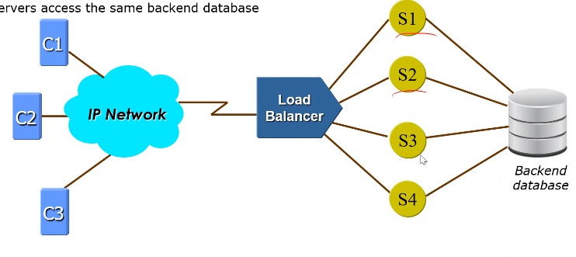Davanti a tutti i server è presente un **LoadBalancer** che serve per bilanciare il carico tra i diversi server. Dunque, *il LoadBalancer riceve le richieste (pacchetto http) e scegli e dove inoltrare questo pacchetto per* ***massimizzare le performance del sistema o per bilanciare il carico o altri motivi.*** Inoltra quindi le richieste su server più scarichi. *L’OBBIETTIVO NON E’ SEMPRE BILANCIARE*

ALTRE PROSPETTIVE: si potrebbe essere interessati ad altri obbiettivi:

* Consumare meno risorse
* **Consumare meno energie** 🡪 si è visto che dal punto di vista di consumo energetico non cambia nulla se un dispositivo sta lavorando al 50 o al 90%, cambia se va oltre al 90% (0-20 basso consumo ; 20-90 consumo medio, >90 elevato consumo) 🡪 dunque dal punto di visto energetico, se mi serve 100, non mi conviene avere due al 50 ma uno ad 85 e uno a 15.

**Dal punto di vista di networking:**

* 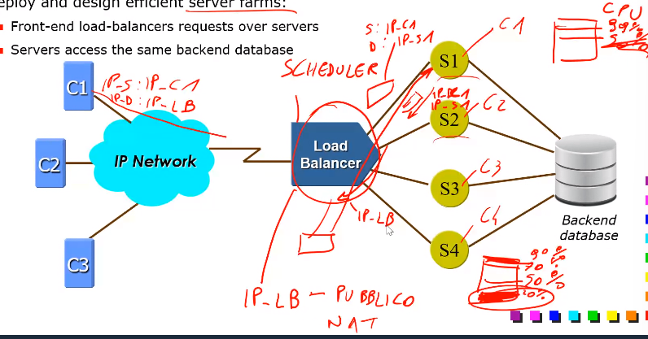**caso 1:** Nel dns potrei avere la entry che punta ad IP del loadBalancer, all’interno il **loadBalancer** capisce che non è lui il destinatario ma deve inoltrare la richiesta ad uno dei server (che ha indirizzo privato quindi **fa da NAT** 🡪 riceve un pacchetto con indirizzo destinazione il suo e lo inoltra ad un server mettendo l’ip di quel server). Server fornisce risposta con ip_dst loadBalancer e ip_sorgente il proprio.  
  *I vari server avranno IP privati, il loadBalancer IPpubblico.*
* **Caso2**: i vari nodi possono avere tutti lo stesso IP, il dns (es: di google) fornisce all’utente quell’IP per raggiungere il server, il **load balancer**(che è il punto d’ingresso ai server**) intercetta i pacchetti** e li inoltra ad uno qualunque di quei serve con quell’id. Questo metodo obbliga ad avere i server completamente isolati tra di loro.

**LOAD BALANCER fa da collo di bottiglia (inoltre potrebbe andar bene per gestire richieste per un singolo datacenter ma non per datacenter distribuiti ad esempio)**

*NOTA: carico = CPU, banda, disco, ram NOTA: scheduler: ricerca del server*

potrebbero non esserci load balancer, potrei avere più load balancer per uno stesso datacenter

***CACHE****: in una rete aggiungo un dispositivo di web cache che salva una copia locale della pagina del server a cui un client ha fatto accesso in modo tale che, se un altro client vorrà goggle.com, potrà fornire la pagina direttamente senza accedere al server. 🡪 posso diminuire latenza. (chiamato servizio di proxy)*

*Progettato per mantenere il traffico locale. Con https, ogni pacchetto è cifrato e il contenuto a livello http non è visibile dai proxy 🡪 non funziona il servizio di proxy. Stesso problema se si usano VPN.*

Riepilogo su cosa servono:

* **Limitare traffico a locale** 🡪 operatore ha meno costi (magari evita di passare da alcuni A.S. che dovrebbe pagare in quanto ci sarebbe traffico su link di transito di un altro A.S.)
* Fornire **migliore QoExpirence** 🡪 minimizzare la latenza e migliorare throughput
* Posso avere **del contenuto personalizzato e localizzato**: Se siamo in Italia posso avere delle webCache italiane dove la mia pagina ha pubblicità in italiano.

**HTTP CACHING**: il campo che si salva in cache deve avere una certa validità temporale

1. Data di scadenza

1.1 Vita rimanente

Se arriva una richiesta per una pagina con **cache non scaduta** 🡪 accedo solo alla cache.

Richiesta arriva per pagina in **cache scaduta**: (chiede se ci sono state modifiche da data di scadenza)

* **No** 🡪 Spedisce e aggiorna data di scadenza
* **Si** 🡪 Aggiorna il contenuto e poi lo spedisce

*A livello storico: Web proxies, transparent proxies, SSL (https 🡪 non fa funzionare cache)*

Nota: Google.com vorrebbe il più possibile gestire le richieste di contenuto mentre gli operatori di rete preferiscono evitare per motivi di costi, avendo cache consumano di meno.

Es: streaming video difficile fare in cache

**CDN: Content Delivery Network**

Si basano su una network di cache 🡪 riempio il mondo di cache in modo tale che l’utente accede alla cache più vicina a sé. (Server originale negli stati uniti e tante repliche/cache nel mondo). Avvicinando il router all’utente **migliora QoS, QoE, migliore Availability, migliore load balancing, uso migliore di banda.**

**FOCUS SUL CONTENUTO**: queste repliche vengono fatte dal ContentProvider(google) e non dai provider (TIM, come è con le normali cache).

Per alcuni player è difficile fare questo e perciò esistono anche dei **CDNprovider** che svolgono questo compito al posto loro (es: laStampa si occupa di scrivere notizie e non vogliono implementare CDN, allora si affidano ad un CDN provider).

**Come funzionano:**

* Sorgente emette streaming video
* Arriva al server
* CDN permette di avere una rete di server
* **Contenuto** quindi è **collezionato** al **centrale** che **propaga il contenuto ai vari server dalla CDN** dai quali l’utente vede la partita

*Le cache venivano fatte dai Provider per ridurre banda consumata.***La scelta di dove mettere i server per le repliche e quanti, viene fatta dai ContentProvider.**

C*ache reactive: utente deve fare la richiesta prima che questo sia in cache.*  
**SDN proactive:** contenuto propagato prima in cache, **senza aspettare richiesta**.

Cache proxies 🡪 x utente  
**CDN: content provider e client**

**Come funziona?**

* Server principale in cui ho le notizie
* CDN distribution node che distribuisce
* Vari CDN sparsi per il mondo vicini all’utente

Nel caso in cui content provider aggiorna contenuto:

* Aggiornamento server principale che propaga aggiornamento a distribution node che propaga a tutti i server in giro

**Devo modficare tutte le url, invece di puntare al server grosso principale, deve puntare alla cdn vicina.**

SERIE DI DOMANDE:

* **Come** replicare il contenuto
* **Dove** replicare il contenuto
* Come trovare/Accedere al contenuto replicato
* Quale replica associare all’utente?
* Come fornire accesso diretto ai server replica?

**QUALE SERVER? Decisione che spetta al content provider**

* Server **meno carico** 🡪 per bilanciare
* Miglior **performance** 🡪 per migliorare performance
* **Qualsiasi** sia vivo 🡪 fornisce fault tollerance
* **Geograficamente** 🡪 più vicino

**Come direzionare i client verso un particolare server?**

* Uso **DNS**:
  + Dns fornisce direttamente l’ip di una certa replica
  + Ottima per routing time 🡪 **vado direttamente sul server che mi interessa**
  + Nel dns non posso fare decisioni molto precise (**no fine-grained**)
  + Non posso differenziare molto il contenuto dato che guardo solo il nome richiesto(non guardo tutta url)
  + Le richieste al dns, molte volte non le fa il client stesso ma il dns resolver
  + Non riesco a fare decisioni basate sul carico attuale dei server
* **Uso http redirect**:
  + Noi facciamo richiesta http verso il server
  + In http si fa get
  + Server risponde con redirect
    - Se non la ha, dice di contattare un altro server
  + **Posso fare decisioni molto specifiche 🡪 fine-graned**
    - Utente1 lo mando dal server A
    - Utente2 lo mando dal server B
  + Ho aggiunto del carico 🡪 traffico verso il server originale
* **Anycast** 🡪 traffico ad uno qualsiasi (in quanto sono tutte valide)
  + Trasparente al client
  + Ci pensa infrastrutture di rete
  + Trasparente al controllo 🡪 non posso controllarlo 🡪 **decisione fatta da router scegliendo uno qualunque**

# DNS basate su CDN

Richiesto per cnn.com, aggiungendo IPsorgente(IP-SA) (ip che molto spesso è l’ip del dns dell’operatore).

Nomi dell’host usati per ridirigere il traffico alla miglior replica 🡪 scelta dopo che avviene la traduzione da nome ad indirizzo IP.

Dns server svolgono il ruolo di **Content Routers**:

* **Replica routing table**: molte repliche a livello 3 (nome+ ip) (non vedono il contenuto della richiesta) (es: RTT, Server Load, Layer 3 metrics, response time)
* Metric misure difficili
* Fine graned ????????? forse ha detto difficili

**MODO TRADIZIONALE**

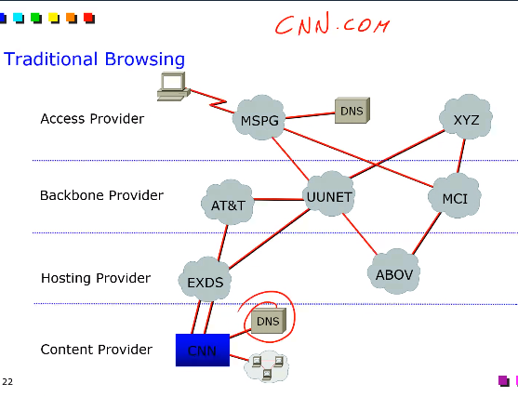

**LOADING TIME**: tempo tra quando invio la prima richiesta e ricevo l’ultima risposta

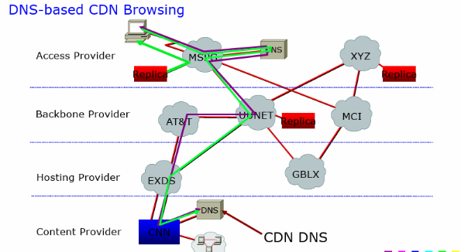

**MOTO CON CDN BASATE SU DNS**

* **DNS** **mi risponde dicendo che vicino a me c’è una  
   replica** e di prendere da lì ciò che cerco senza accedere  
  alla serverFarm.
* Molto spesso: pagina web html dal server principale,  
  il vario contenuto attraversa le repliche attraverso  
  akamalization (nome della cosa che sto aggiungendo + altro coso lungo che serve a far capire ad akamali che quel nome è associato ad una specifica replica)

Dunque **akamali aggiunge prefisso** per identificare la replica

Limitazioni: chiedo per host name e non per url, non riesco a splittare richieste grandi, difficile usare stesso hostName per contenuto statico e dinamico

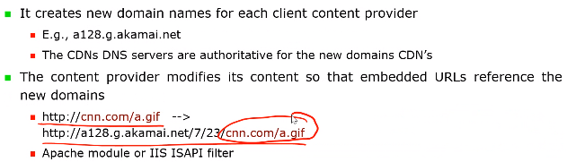

usando più nomi per ognli client, posso suddividere il contneuto in puù gruppi

Come funziona: se contenuto già in cache, faccio richiesta a quello di più basso livello che mi fornisce già il contenuto

Contenuto non cached:

Contenuto cached

**URL BASED CDNs**

URL usate per ridirigere il traffico al miglior Content server  
Per far ciò serve che la connessione termini con TCP 🡪 non ottimo perché complessa, costosa, ritardi

**Concludendo**: CDN vengono usate sia per traffico web che per streaming multimediale

* Le repliche avranno contenuti leggermente diversi (ad esempio, pubblicità locale)
* Il peering dei contenuti è ancora un problema irrisolto

-slide 30